**Чортківська загальноосвітня школа І-ІІІ ступенів №5**

**КОНСПЕКТ УРОКУ**

**з української літератури (10-й клас)**

**Тема: «Світове значення спадщини І.Я.Франка»**

**Вчитель: Ябчанка М.М.,**

**вища категорія, старший вчитель**

**2019р.**

**Тема: Світове значення спадщини І.Я.Франка.**

**Мета:** Систематизувати знання учнів про творчий шлях І.Я.Франка; розвивати навички виразного читання, краєзнавчого пошуку, самостійної роботи; виховувати патріотичні почуття, повагу до духовної спадщини українського народу.

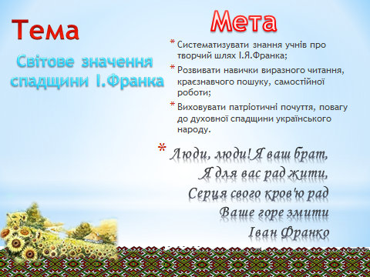**Слайд 1**

**Люди, люди! Я ваш брат,  
Я для вас рад жити,  
Серця свого кров'ю рад  
Ваше горе змити  
Іван Франко**

**Слайд 2**

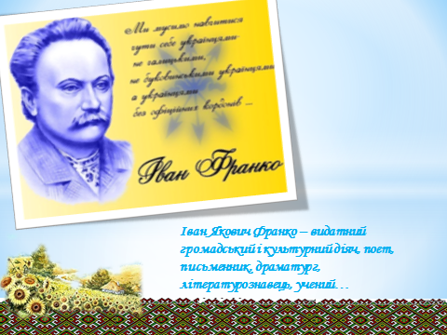**Іван Якович Франко –** видатний гро-

мадський і культурний діяч, поет, письменник,

драматург, літературознавець, учений…

**слова вчителя**

Іван Франко – це не просто письменник, це

Мойсей народу нашого, це український Мікеланджело слова, це ціла академія в одній особі, це зрештою ціла епоха в історії України і людства взагалі. Біографія Франка, як на мене, в усіх підручниках у першу чергу, прив’язана до політичних подій тогочасного суспільства. І.Франко бачиться після того учням, як борець, як Каменяр, що закликав «Лупайте сю скалу». Доторкнімось до інших сторін його життя, долі, струн його палкого серця. Ким він залишається для поколінь допоможе нам дізнатися група дослідників-журналістів, яка провела очне і заочне інтерв’ю у стінах нашої школи і із людьми інших країн.

**Відеоролик**

У бібліотеці:

1. Чи знаєте, хто зображений на портреті? І. Франко
2. Ким він був? Писав казки
3. Які казки знаєте? «Лис Микита», «Коли ще звірі говорили»
4. Чи пам’ятаєте вірші Франка? Що можете процитувати напам’ять ?
5. Які твори Франка ви знаєте? Що запам’яталося ? «Захар Беркут» «Украдене щастя»
6. Чи знаєте ви, що багато віршів Франка покладені на музику? Чи могли б ви заспівати?

**Висновок дітей**

Отже, бачимо, що Франко входить в нашу душу на самому початку життя і вже не покидає її ніколи.

**слова вчителя**

А зараз пригадаємо, що нам відомо про творчість Франка, а допоможе нам група дослідників-літературознавців.

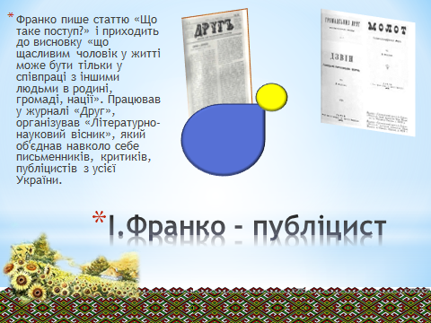**Слайд 3 Іван Франко - публіцист**

Метод «Асоціативна квітка»

Франко пише статтю «Що

таке поступ?» і приходить до

висновку «що щасливим

чоловік у житті може бути

тільки у співпраці з іншими

людьми в родині, громаді,

нації». Працював у журналі

«Друг», організував

«Літературно-науковий вісник», який об'єднав навколо себе письменників, критиків, публіцистів з усієї України.

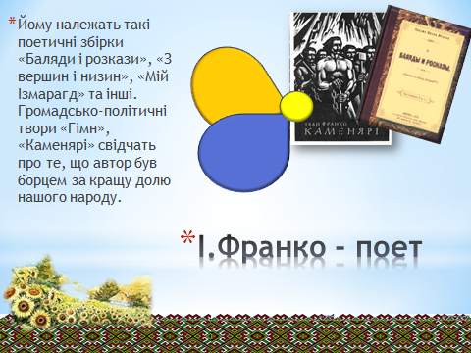**Слайд 4 Іван Франко - поет**

Йому належать такі поетичні збірки

«Баляди і розкази», «З вершин і низин»,

«Мій Ізмарагд» та інші. Громадсько-

політичні твори «Гімн», «Каменярі»

свідчать про те, що автор був борцем за

кращу долю нашого народу.

Учні читають уривки з «Гімну»

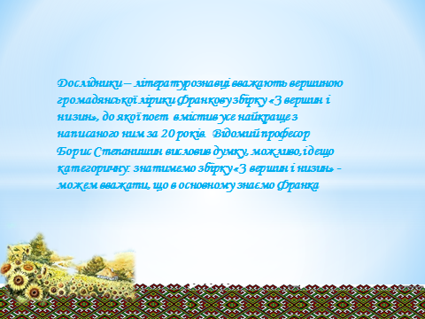**Слайд 5**

Дослідники – літературознавці вважають

вершиною громадянської лірики Франкову

збірку «З вершин і низин», до якої поет

вмістив усе найкраще з написаного ним за

20 років. Відомий професор Борис Степанишин висловив думку, можливо,і дещо категоричну: знатимемо збірку «З вершин і низин» - можем вважати, що в основному знаємо Франка

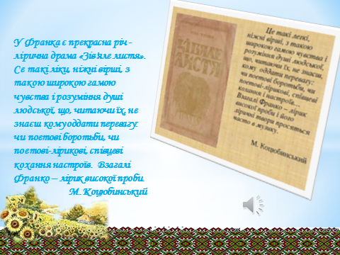**Слайд 6** (звучить тихенько пісня А.Солов’яненка «Ой – ти, дівчино, з горіха зерня»)

«У Франка є прекрасна річ - лірична драма

«Зів'яле листя». Се такі ліки, ніжні вірші, з

такою широкою гамою чувства і розуміння

душі людської, що, читаючи їх, не знаєш кому

оддати перевагу: чи поетові боротьби, чи

поетові-лірикові, співцеві кохання настроїв. Взагалі Франко – лірик високої проби».

М.Коцюбинський

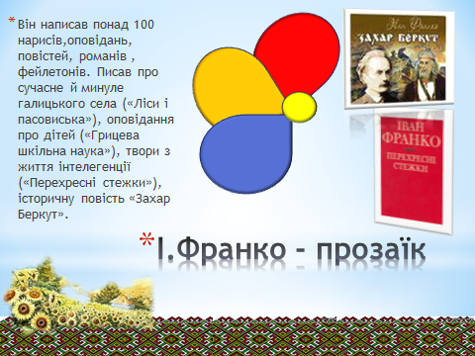Учні цитують «Чого являєшся мені у сні»

**Слайд 7 Іван Франко - прозаїк**

Він написав понад 100 нарисів,оповідань,

повістей, романів , фейлетонів. Писав про

сучасне й минуле галицького села («Ліси і

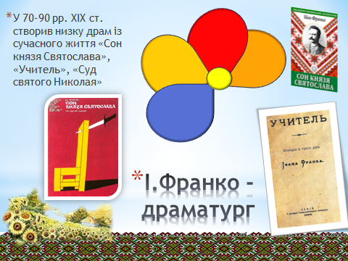пасовиська»), оповідання про дітей («Грицева шкільна наука»), твори з життя інтелегенції («Перехресні стежки»), історичну повість «Захар Беркут».

**Слайд 8 Іван Франко - драматург**

У 70-90 рр. ХІХ ст. створив низку драм із

сучасного життя «Сон князя Святослава»,

«Учитель», «Суд святого Николая»

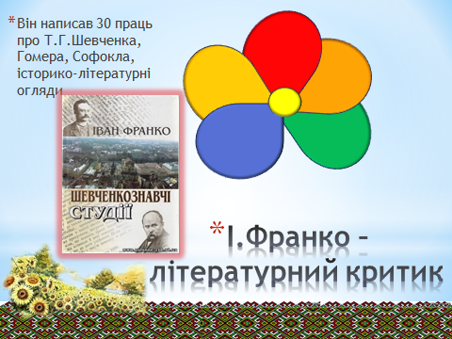**Слайд 9 Іван Франко – літературний критик**

Він написав 30 праць про Т.Г.Шевченка, Гомера,

Софокла, історико-літературні огляди

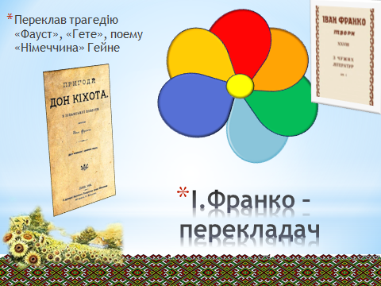

**Слайд 10 Іван Франко – перекладач**

Переклав трагедію «Фауст», «Гете»,

поему «Німеччина» Гейне

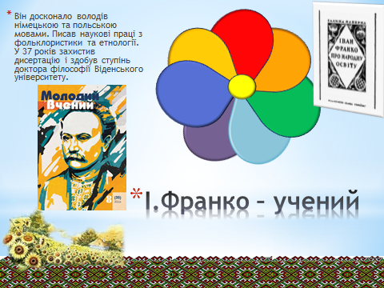

**Слайд 11 Іван Франко – учений**

Він досконало володів німецькою та

польською мовами. Писав наукові праці з

фольклористики та етнології. У 37 років захистив дисертацію і здобув ступінь доктора філософії Віденського університету.

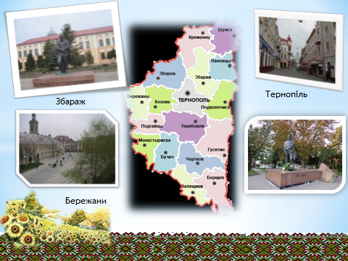**Слайд 12 Іван Франко – і Тернопільська область**

**1 учень.** На запрошення українського письменника А. Чайковського Франко у 1892 році поет приїздив на Збаражчину.

**2 учень.** Був Франко і в Тернополі у зв'язку з висуненням його кандидатом до австрійського парламенту по-виборчому окрузі Тернопіль - Збараж – Скалат. У будинку, де зараз філармонія, читав поему «Мойсей» уже будучи тяжко хворим.

**Слайд 12**

Дуже багато слів із творів Франка стали крилатими. Ними наш народ висловлює щире захоплення своїм великим сином і цим увіковічнює його.

(невтомний Каменяр, «вічний революціонер», український Мойсей, співець свободи)

Учень 1. Твори Великого Каменяра перекладені багатьма мовами світу: німецькою, польською, болгарською, чеською.

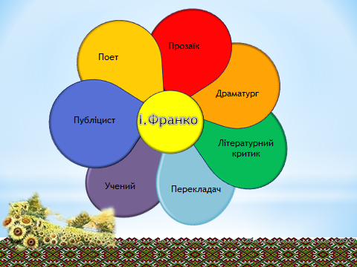Учень 2. Завдяки Івану Яковичу Франку про нас почув весь світ. У 2006 році за рішенням Юнеско весь люд святкував 150-річний ювілей від дня народження геніального українського письменника і мислителя. Широко відзначено 160-річний ювілей поета в Україні і в рідному селі Нагуєвичі.

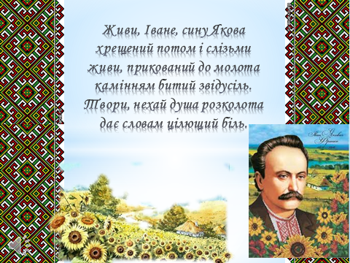**Слайд 12**

Живи, Іване, сину Якова  
хрещений потом і слізьми  
живи, прикований до молота  
камінням битий звідусіль.  
Твори, нехай душа розколота  
дає словам цілющий біль.